职业卫生技术报告公示信息
用人单位名称 | 眉山市城交建混凝土工程有限公司
地址 | 四川省眉山市东坡区太和镇仙桥村三组
联系人 | 王良 | 项目类型 |  | ☑检测 □预评  □控评 □现状
项目组成人员名单 | 邓添、李亚菲、陈晓霞
现场调查人员 | 陈晓霞、邓添 | 采样、检测人员 |  | 陈晓霞、邓添
现场调查时间 | 2024.08.30 | 采样、检测时间 |  | 2024.09.17
用人单位陪同人 | 王良 | 用人单位陪同人 |  | 王良
报告出具时间 | 2024.10.22
现  场  影  像 | 现场调查 |  | 现场采样、检测
现  场  影  像 | 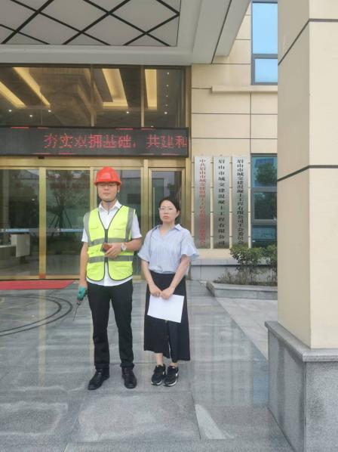 |  | 